网上公示表单

网上公示（含预公告）报送单
建设单位 | 上海市宝山区罗店镇向阳新村业主委员会
项目名称 | 上海市宝山区塘西街136弄2号加装电梯工程
项目地址 | 上海市宝山区塘西街136弄2号
公示名称 | 上海市宝山区塘西街136弄2号加装电梯工程设计方案
公示地点 | 上海市宝山区塘西街136弄小区公示栏
公示期限 | 2023年5月5日至2023年5月14日（10天）
收集意见截止期 | 2023年5月21日(7天)

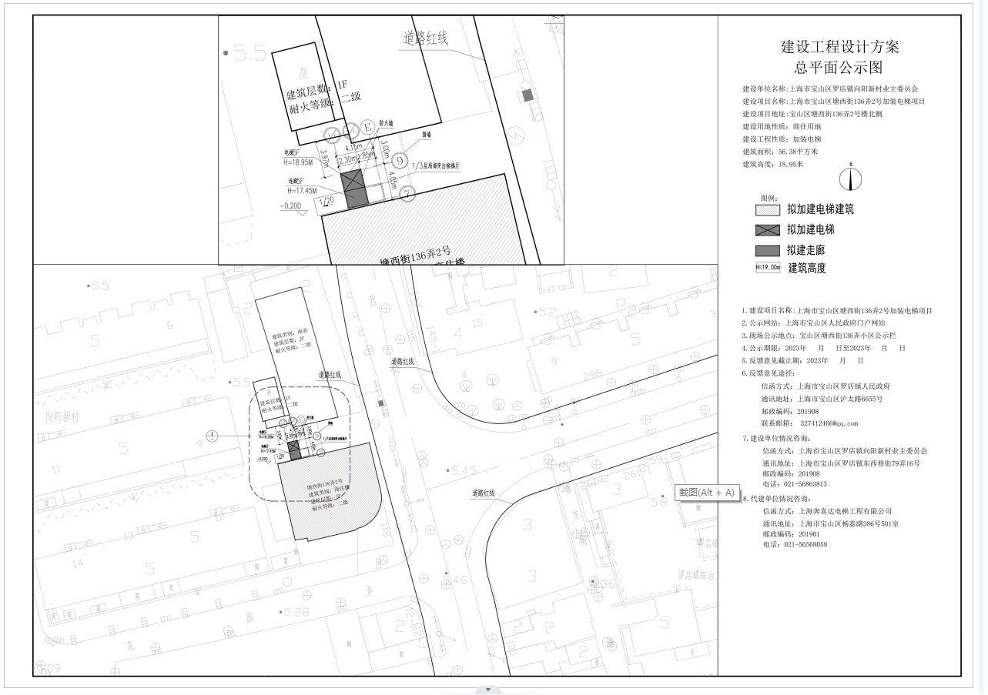

上海市宝山区塘西街136弄2号加装电梯工程设计方案公示公告
依据《上海市建设工程设计方案规划公示规定》的要求，由上海市宝山区罗店镇人民政府监督，上海市宝山区塘西街136弄2号加装电梯工程设计方案将进行公示，敬请关注。
1、公示名称：上海市宝山区塘西街136弄2号加装电梯工程设计方案
2、公示网站：上海市宝山区政府门户网站
3、现场公示地点：上海市宝山区塘西街136弄小区公示栏/加装电梯单元楼
4、公示期限：2023年5月5日至2023年5月14日
5、收集意见截止期：2023年5月21日
6、意见反馈途径：上海市宝山区罗店镇人民政府，通讯地址：宝山区沪太路6655号，邮政编码：201908，邮箱：327412466@qq.com（邮件名称、主题中应标明公示名称）。
- 建设单位情况咨询：上海市宝山区罗店镇向阳新村业主委员会，通讯地址：上海市宝山区罗店镇东西巷街79弄16号，联系电话：021-56863813。
8、代建单位情况咨询：上海奔喜达电梯工程有限公司，通讯地址：宝山区杨泰路386号501室，邮政编码：201901，电话：021-56568058。

